Администрация городского округа
муниципального образования
«город Саянск»

ПОСТАНОВЛЕНИЕ

От | 29.07.2024 | № | 110-37-870-24
г.Саянск

 |  | ⎡ | О внесении изменений в постановление администрации городского округа муниципального образования «город Саянск» от 06.09.2023 № 110-37-1059-23 «Об утверждении схемы размещения гаражей, являющихся некапитальными сооружениями, либо стоянок технических или других средств передвижения инвалидов на территории городского округа муниципального образования «город Саянск» | ⎤

Руководствуясь статьей 39.33, 39.36-1 Земельного кодекса Российской Федерации, статьей 16 Федерального закона от 6 октября 2003 года № 131-ФЗ «Об общих принципах организации местного самоуправления в Российской Федерации», постановлением Правительства Иркутской области от 5 октября 2021 года № 715-пп «Об утверждении Положения об отдельных вопросах использования земель или земельных участков, находящихся в государственной или муниципальной собственности, для возведения гражданами гаражей, являющихся некапитальными сооружениями, либо для стоянки технических и других средств передвижения инвалидов вблизи их места жительства на территории Иркутской области», статьей 38 Устава муниципального образования «город Саянск», администрация городского округа муниципального образования «город Саянск»
ПОСТАНОВЛЯЕТ:
1. Внести в постановление администрации городского округа муниципального образования «город Саянск» от 06.09.2023 от 110-37-1059-23 «Об утверждении схемы размещения гаражей, являющихся некапитальными сооружениями, либо стоянок технических или других средств передвижения инвалидов на территории городского округа муниципального образования «город Саянск», в редакции от 18.01.2024 № 110-37-65-24, от 31.01.2024 № 110-37-114-24, от 14.02.2024 № 110-37-172-24, 12.03.2024 № 110-37-325-24, от 08.04.2024 № 110-37-447-24, от 26.04.2024 № 110-37-557-24, от 20.06.2024 № 110-37-749-24, от 08.07.2024 № 110-37-803-24 (опубликовано в газете «Саянские зори» выпуск от 14.09.2023 № 36, 25.01.2024 № 3, 08.02.2024 № 5, 22.02.2024 № 7, от 21.03.2024 № 11, от 11.04.2024 № 14, от 03.05.2024 № 17, от 27.06.2024 № 25, от 18.07.2024 № 28) следующие изменения:
1) текстовую часть схемы размещения гаражей, являющихся некапитальными сооружениями, а также стоянки технических или других средств передвижения инвалидов вблизи их места жительства на территории городского округа муниципального образования «город Саянск» (Приложение 1) дополнить пунктами 282-303;
4) графическую часть схемы размещения гаражей, являющихся некапитальными сооружениями, а также стоянки технических или других средств передвижения инвалидов вблизи их места жительства на территории городского округа муниципального образования «город Саянск» (Приложение 2) дополнить графическими схемами размещения гаражей с 282-303.
2. Опубликовать настоящее постановление на «Официальном интернет-портале правовой информации городского округа муниципального образования «город Саянск» (http://sayansk-pravo.ru), в газете «Саянские зори» (кроме приложения 2) и разместить на официальном сайте администрации городского округа муниципального образования «город Саянск» в информационно-телекоммуникационной сети «Интернет».
3. Настоящее постановление вступает в силу со дня его официального опубликования
4. Контроль исполнения настоящего постановления возложить на заместителя мэра городского округа по вопросам жизнеобеспечения города – председателя Комитета по жилищно-коммунальному хозяйству, транспорту и связи.

Исполняющий обязанности мэра
городского округа муниципального
образования «город Саянск» А.В. Ермаков

Исп. Прокопьева Е.В.
51005

Приложение 1
к постановлению администрации городского
округа муниципального образования «город Саянск»
от 29.07.2024 № 110-37-870-24

ТЕКСТОВАЯ ЧАСТЬ СХЕМЫ РАЗМЕЩЕНИЯ ГАРАЖЕЙ, ЯВЛЯЮЩИХСЯ НЕКАПИТАЛЬНЫМИ СООРУЖЕНИЯМИ, А ТАКЖЕ СТОЯНОК ТЕХНИЧЕСКИХ ИЛИ ДРУГИХ СРЕДСТВ ПЕРЕДВИЖЕНИЯ ИНВАЛИДОВ ВБЛИЗИ ИХ МЕСТА ЖИТЕЛЬСТВА НА ТЕРРИТОРИИ ГОРОДСКОГО ОКРУГА МУНИЦИПАЛЬНОГО ОБРАЗОВАНИЯ «ГОРОД САЯНСК»

№  п/п | Адрес расположения (место расположения) | Площадь земельного участка, кв. м | Кадастровый номер земельного участка  (при наличии), кадастровый квартал | Площадь места размещения, кв.м | Вид объекта | Сведения о наличии либо отсутствии гаража
282. | Российская Федерация, Иркутская область, городской округ город Саянск, город Саянск, микрорайон Октябрьский,  юго-восточнее многоквартирного дома № 27 | 10,3 | 38:28:010405 | 10,3 | гараж, являющийся некапитальным сооружениям | имеется
283. | Российская Федерация, Иркутская область, городской округ город Саянск, город Саянск, микрорайон Октябрьский,  юго-восточнее многоквартирного дома № 27 | 15,2 | 38:28:010405 | 15,2 | гараж, являющийся некапитальным сооружениям | имеется
284. | Российская Федерация, Иркутская область, городской округ город Саянск, город Саянск, микрорайон Октябрьский,  юго-восточнее многоквартирного дома № 27 | 19,3 | 38:28:010405 | 19,3 | гараж, являющийся некапитальным сооружениям | имеется
285. | Российская Федерация, Иркутская область, городской округ город Саянск, город Саянск, микрорайон Октябрьский,  юго-восточнее многоквартирного дома № 27 | 12,8 | 38:28:010405 | 12,8 | гараж, являющийся некапитальным сооружениям | отсутствует
286. | Российская Федерация, Иркутская область, городской округ город Саянск, город Саянск, микрорайон Октябрьский,  юго-восточнее многоквартирного дома № 27 | 16 | 38:28:010405 | 16 | гараж, являющийся некапитальным сооружениям | имеется
287. | Российская Федерация, Иркутская область, городской округ город Саянск, город Саянск, микрорайон Октябрьский,  юго-восточнее многоквартирного дома № 27 | 19,8 | 38:28:010405 | 19,8 | гараж, являющийся некапитальным сооружениям | имеется
288. | Российская Федерация, Иркутская область, городской округ город Саянск, город Саянск, микрорайон Октябрьский,  юго-восточнее многоквартирного дома № 27 | 17,6 | 38:28:010405 | 17,6 | гараж, являющийся некапитальным сооружениям | имеется
289. | Российская Федерация, Иркутская область, городской округ город Саянск, город Саянск, микрорайон Октябрьский,  юго-восточнее многоквартирного дома № 27 | 18,3 | 38:28:010405 | 18,3 | стоянка технических или других средств передвижения инвалидов вблизи их места жительства | имеется
290. | Российская Федерация, Иркутская область, городской округ город Саянск, город Саянск, микрорайон Октябрьский,  юго-восточнее многоквартирного дома № 27 | 22,6 | 38:28:010405 | 22,6 | гараж, являющийся некапитальным сооружениям | имеется
291. | Российская Федерация, Иркутская область, городской округ город Саянск, город Саянск, микрорайон Октябрьский,  юго-восточнее многоквартирного дома № 27 | 16,8 | 38:28:010405 | 16,8 | гараж, являющийся некапитальным сооружениям | имеется
292. | Российская Федерация, Иркутская область, городской округ город Саянск, город Саянск, микрорайон Октябрьский,  юго-восточнее многоквартирного дома № 27 | 8,1 | 38:28:010405 | 8,1 | гараж, являющийся некапитальным сооружениям | имеется
293. | Российская Федерация, Иркутская область, городской округ город Саянск, город Саянск, микрорайон Октябрьский,  юго-восточнее многоквартирного дома № 27 | 18,3 | 38:28:010405 | 18,3 | стоянка технических или других средств передвижения инвалидов вблизи их места жительства | имеется
294. | Российская Федерация, Иркутская область, городской округ город Саянск, город Саянск, микрорайон Октябрьский,  юго-восточнее многоквартирного дома № 27 | 29,3 | 38:28:010405 | 29,3 | гараж, являющийся некапитальным сооружениям | имеется
295. | Российская Федерация, Иркутская область, городской округ город Саянск, город Саянск, микрорайон Октябрьский,  юго-восточнее многоквартирного дома № 27 | 17,3 | 38:28:010405 | 17,3 | гараж, являющийся некапитальным сооружениям | имеется
296. | Российская Федерация, Иркутская область, городской округ город Саянск, город Саянск, микрорайон Октябрьский,  юго-восточнее многоквартирного дома № 27 | 13,4 | 38:28:010405 | 13,4 | гараж, являющийся некапитальным сооружениям | имеется
297. | Российская Федерация, Иркутская область, городской округ город Саянск, город Саянск, микрорайон Октябрьский,  юго-восточнее многоквартирного дома № 27 | 15 | 38:28:010405 | 15 | стоянка технических или других средств передвижения инвалидов вблизи их места жительства | имеется
298. | Российская Федерация, Иркутская область, городской округ город Саянск, город Саянск, микрорайон Октябрьский,  юго-восточнее многоквартирного дома № 27 | 13,2 | 38:28:010405 | 13,2 | гараж, являющийся некапитальным сооружениям | имеется
299. | Российская Федерация, Иркутская область, городской округ город Саянск, город Саянск, микрорайон Октябрьский,  юго-восточнее многоквартирного дома № 27 | 15,9 | 38:28:010405 | 15,9 | гараж, являющийся некапитальным сооружениям | имеется
300. | Российская Федерация, Иркутская область, городской округ город Саянск, город Саянск, микрорайон Октябрьский,  юго-восточнее многоквартирного дома № 27 | 21,2 | 38:28:010405 | 21,2 | гараж, являющийся некапитальным сооружениям | имеется
301. | Российская Федерация, Иркутская область, городской округ город Саянск, город Саянск, микрорайон Октябрьский,  юго-восточнее многоквартирного дома № 27 | 5,1 | 38:28:010405 | 5,1 | гараж, являющийся некапитальным сооружениям | отсутствует
302. | Российская Федерация, Иркутская область, городской округ город Саянск, город Саянск, микрорайон Октябрьский,  юго-восточнее многоквартирного дома № 27 | 13,5 | 38:28:010405 | 13,5 | гараж, являющийся некапитальным сооружениям | имеется
303. | Российская Федерация, Иркутская область, городской округ город Саянск, город Саянск, микрорайон Октябрьский,  юго-восточнее многоквартирного дома № 27 | 18,3 | 38:28:010405 | 18,3 | стоянка технических или других средств передвижения инвалидов вблизи их места жительства | имеется

Приложение 2
к постановлению администрации городского
округа муниципального образования «город Саянск»
от 29.07.2024 № 110-37-870-24

Графическая схема размещения гаражей, являющихся некапитальными сооружениями, либо стоянок технических или других средств передвижения инвалидов вблизи их места жительства на территории городского округа муниципального образования «город Саянск», расположенной: Российская Федерация, Иркутская область, городской округ город Саянск, город Саянск, микрорайон Октябрьский,
юго-восточнее многоквартирного дома № 27
(№ 282 согласно Приложению 1)
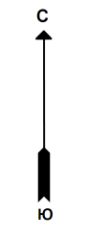
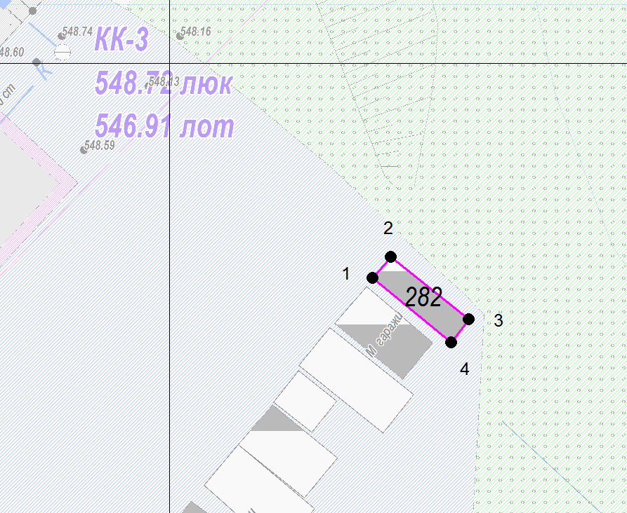

М 1:500

Координаты в системе МСК-38 зона 3 Иркутская область
№ | Х | Y
1 | 586487,03 | 3192362,24
2 | 586488,28 | 3192363,32
3 | 586484,51 | 3192368,04
4 | 586483,15 | 3192366,97
1 | 586487,03 | 3192362,24
S (металлического гаража) | 10,3 кв. м

Графическая схема размещения гаражей, являющихся некапитальными сооружениями, либо стоянок технических или других средств передвижения инвалидов вблизи их места жительства на территории городского округа муниципального образования «город Саянск», расположенной: Российская Федерация, Иркутская область, городской округ город Саянск, город Саянск, микрорайон Октябрьский,
юго-восточнее многоквартирного дома № 27
(№ 283 согласно Приложению 1)
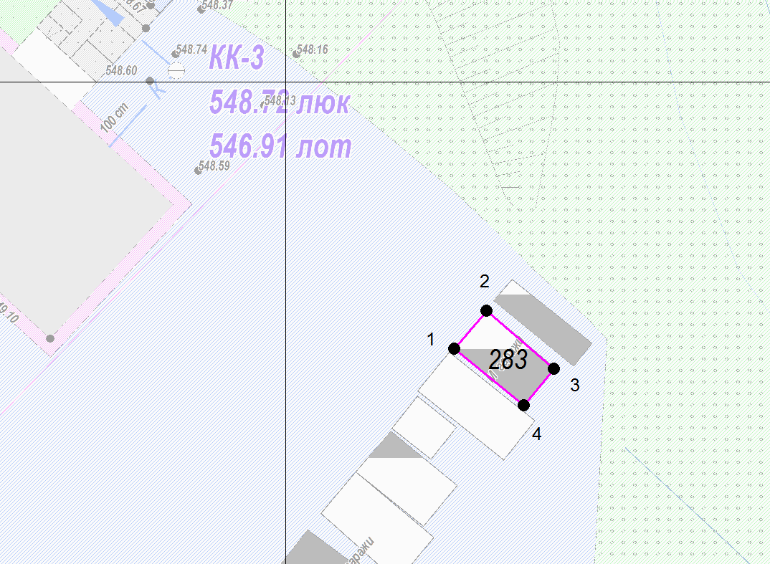

М 1:500

Координаты в системе МСК-38 зона 3 Иркутская область
№ | Х | Y
1 | 586484,23 | 3192359,93
2 | 586486,47 | 3192361,84
3 | 586483,07 | 3192365,83
4 | 586480,88 | 3192364,04
1 | 586484,23 | 3192359,93
S (металлического гаража) | 15,2 кв. м

Графическая схема размещения гаражей, являющихся некапитальными сооружениями, либо стоянок технических или других средств передвижения инвалидов вблизи их места жительства на территории городского округа муниципального образования «город Саянск», расположенной: Российская Федерация, Иркутская область, городской округ город Саянск, город Саянск, микрорайон Октябрьский,
юго-восточнее многоквартирного дома № 27
(№ 284 согласно Приложению 1)
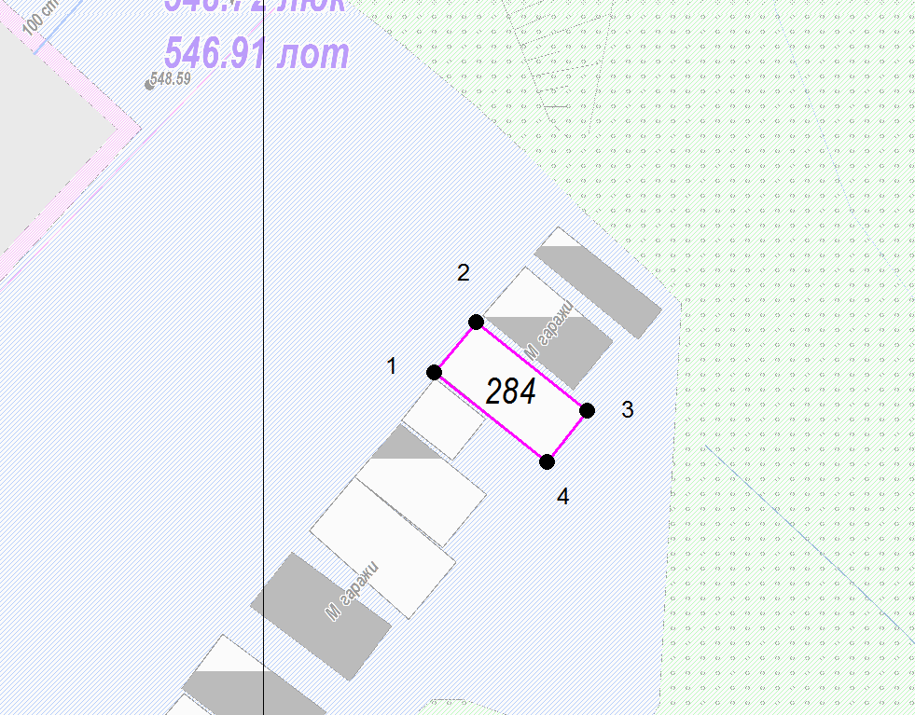

М 1:500

Координаты в системе МСК-38 зона 3 Иркутская область
№ | Х | Y
1 | 586481,69 | 3192357,75
2 | 586483,99 | 3192359,63
3 | 586479,94 | 3192364,69
4 | 586477,62 | 3192362,84
1 | 586481,69 | 3192357,75
S (металлического гаража) | 19,3 кв. м

Графическая схема размещения гаражей, являющихся некапитальными сооружениями, либо стоянок технических или других средств передвижения инвалидов вблизи их места жительства на территории городского округа муниципального образования «город Саянск», расположенной: Российская Федерация, Иркутская область, городской округ город Саянск, город Саянск, микрорайон Октябрьский,
юго-восточнее многоквартирного дома № 27
(№ 285 согласно Приложению 1)
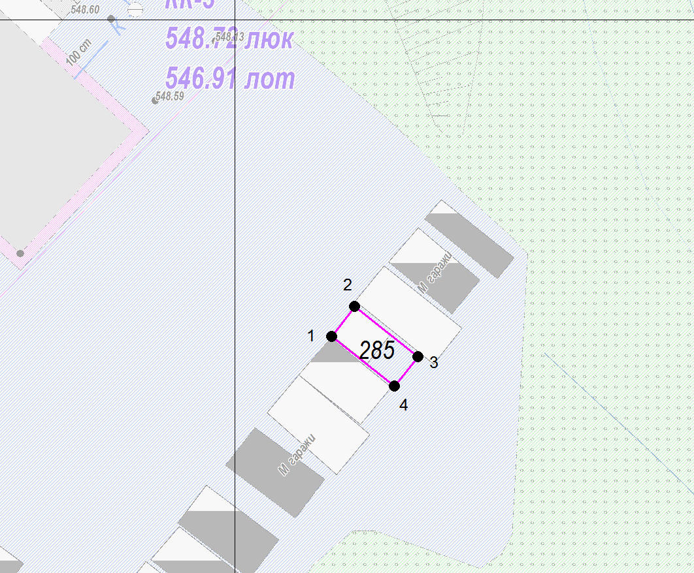

М 1:500

Координаты в системе МСК-38 зона 3 Иркутская область
№ | Х | Y
1 | 586479,47 | 3192356,23
2 | 586481,39 | 3192357,75
3 | 586478,15 | 3192361,84
4 | 586476,23 | 3192360,32
1 | 586479,47 | 3192356,23
S (металлического гаража) | 12,8 кв. м

Графическая схема размещения гаражей, являющихся некапитальными сооружениями, либо стоянок технических или других средств передвижения инвалидов вблизи их места жительства на территории городского округа муниципального образования «город Саянск», расположенной: Российская Федерация, Иркутская область, городской округ город Саянск, город Саянск, микрорайон Октябрьский,
юго-восточнее многоквартирного дома № 27
(№ 286 согласно Приложению 1)
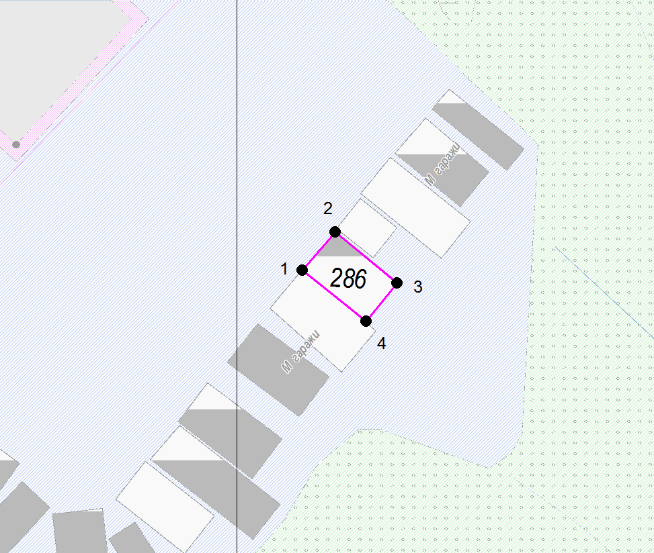

М 1:500

Координаты в системе МСК-38 зона 3 Иркутская область
№ | Х | Y
1 | 586476,91 | 3192354,09
2 | 586479,31 | 3192356,17
3 | 586476,11 | 3192360,08
4 | 586473,70 | 3192358,11
1 | 586476,91 | 3192354,09
S (металлического гаража) | 16 кв. м

Графическая схема размещения гаражей, являющихся некапитальными сооружениями, либо стоянок технических или других средств передвижения инвалидов вблизи их места жительства на территории городского округа муниципального образования «город Саянск», расположенной: Российская Федерация, Иркутская область, городской округ город Саянск, город Саянск, микрорайон Октябрьский,
юго-восточнее многоквартирного дома № 27
(№ 287 согласно Приложению 1)
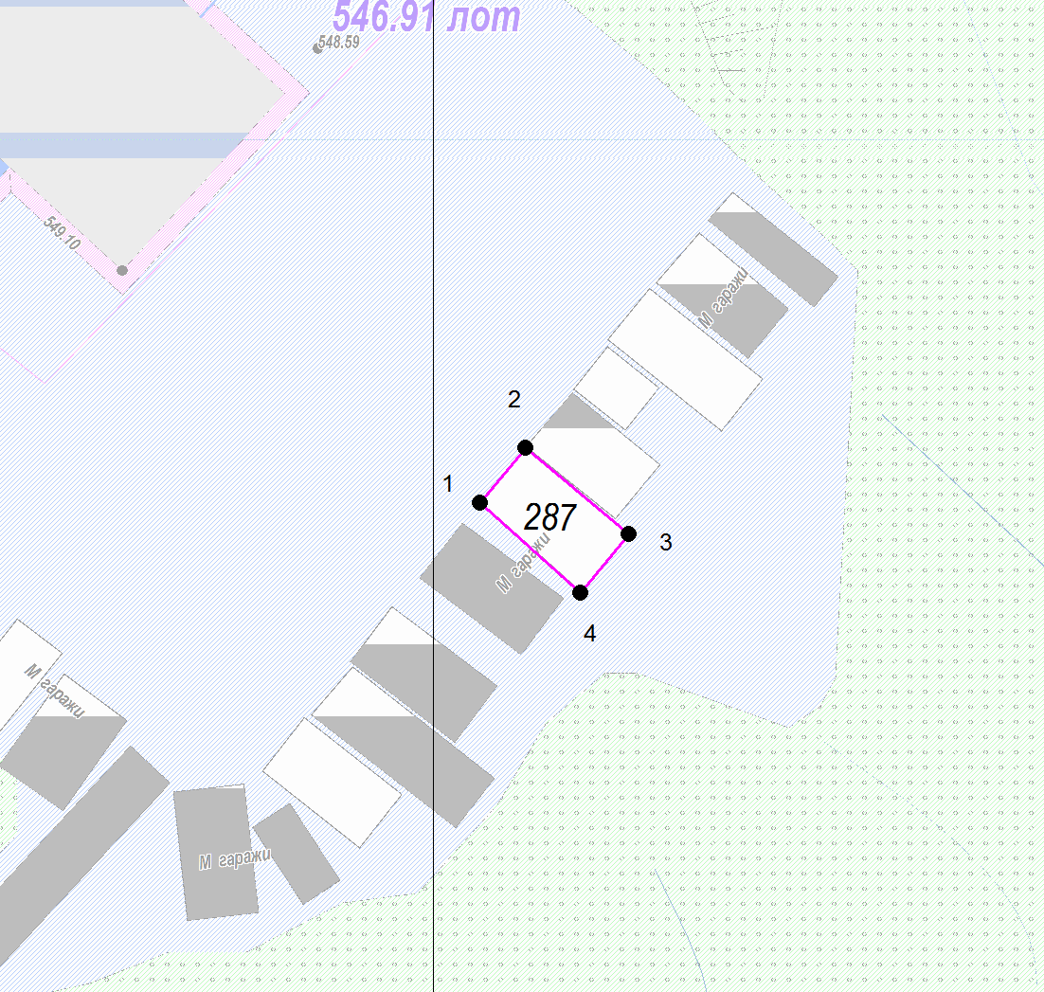

М 1:500

Координаты в системе МСК-38 зона 3 Иркутская область
№ | Х | Y
1 | 586474,46 | 3192352,04
2 | 586476,91 | 3192354,09
3 | 586473,05 | 3192358,72
4 | 586470,45 | 3192356,55
1 | 586474,46 | 3192352,04
S (металлического гаража) | 19,8 кв. м

Графическая схема размещения гаражей, являющихся некапитальными сооружениями, либо стоянок технических или других средств передвижения инвалидов вблизи их места жительства на территории городского округа муниципального образования «город Саянск», расположенной: Российская Федерация, Иркутская область, городской округ город Саянск, город Саянск, микрорайон Октябрьский,
юго-восточнее многоквартирного дома № 27
(№ 288 согласно Приложению 1)
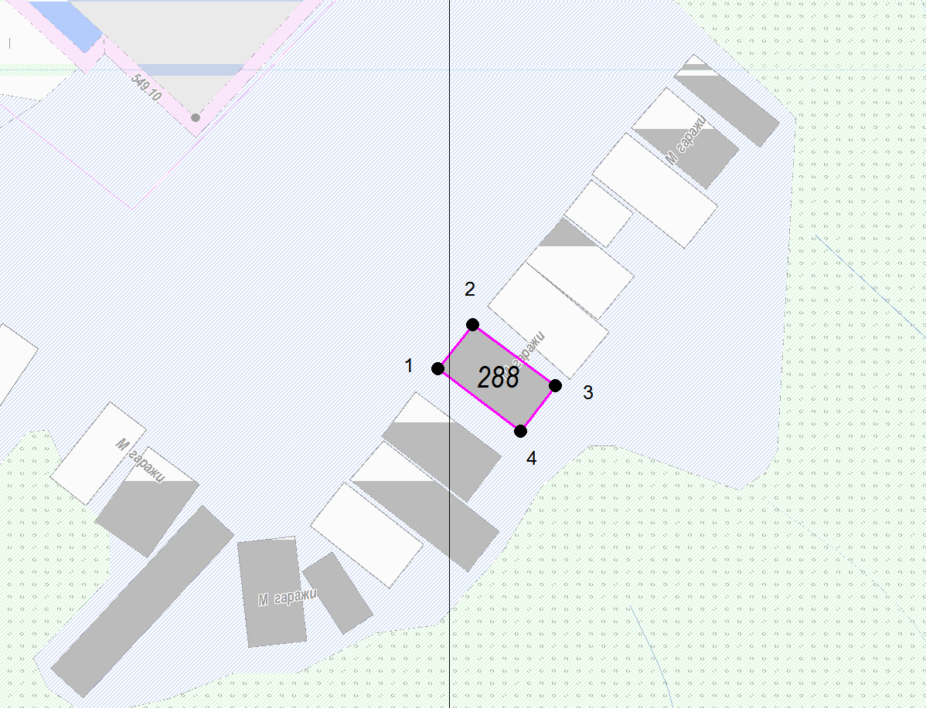

М 1:500

Координаты в системе МСК-38 зона 3 Иркутская область
№ | Х | Y
1 | 586471,05 | 3192349,35
2 | 586473,49 | 3192351,26
3 | 586470,14 | 3192355,77
4 | 586467,63 | 3192353,90
1 | 586471,05 | 3192349,35
S (металлического гаража) | 17,6 кв. м

Графическая схема размещения гаражей, являющихся некапитальными сооружениями, либо стоянок технических или других средств передвижения инвалидов вблизи их места жительства на территории городского округа муниципального образования «город Саянск», расположенной: Российская Федерация, Иркутская область, городской округ город Саянск, город Саянск, микрорайон Октябрьский,
юго-восточнее многоквартирного дома № 27
(№ 289 согласно Приложению 1)
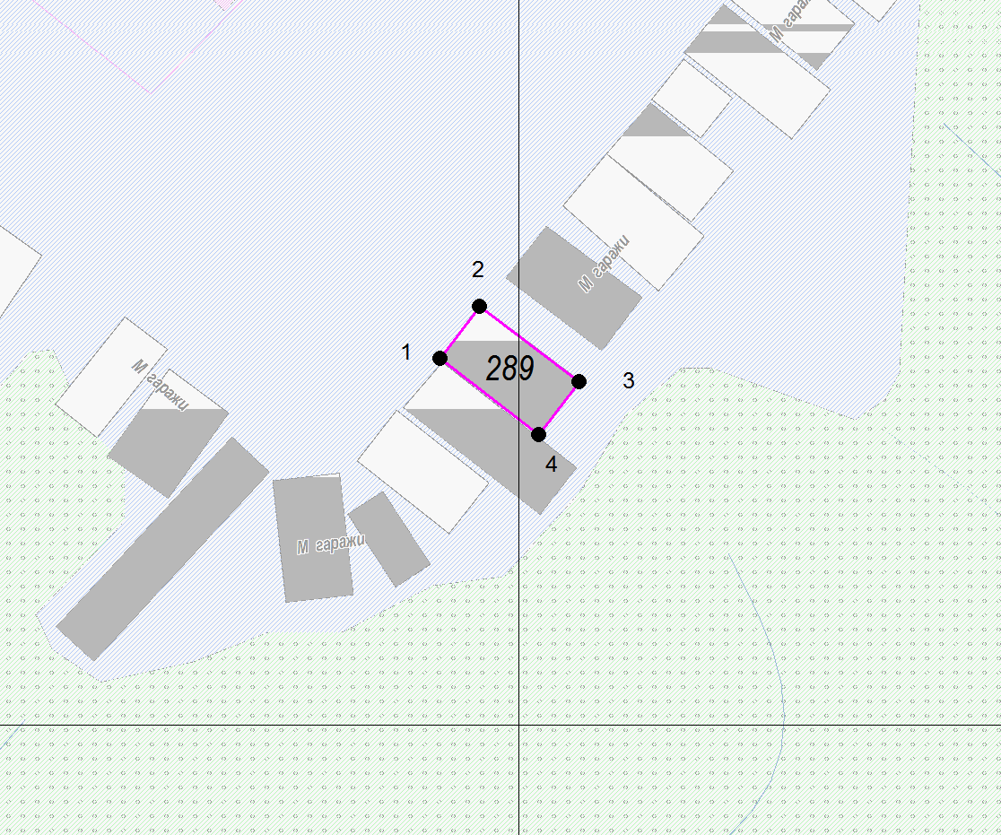

М 1:500

Координаты в системе МСК-38 зона 3 Иркутская область
№ | Х | Y
1 | 586467,30 | 3192346,26
2 | 586469,75 | 3192348,11
3 | 586466,22 | 3192352,81
4 | 586463,70 | 3192350,92
1 | 586467,30 | 3192346,26
S (металлического гаража) | 18,3 кв. м

Графическая схема размещения гаражей, являющихся некапитальными сооружениями, либо стоянок технических или других средств передвижения инвалидов вблизи их места жительства на территории городского округа муниципального образования «город Саянск», расположенной: Российская Федерация, Иркутская область, городской округ город Саянск, город Саянск, микрорайон Октябрьский,
юго-восточнее многоквартирного дома № 27
(№ 290 согласно Приложению 1)
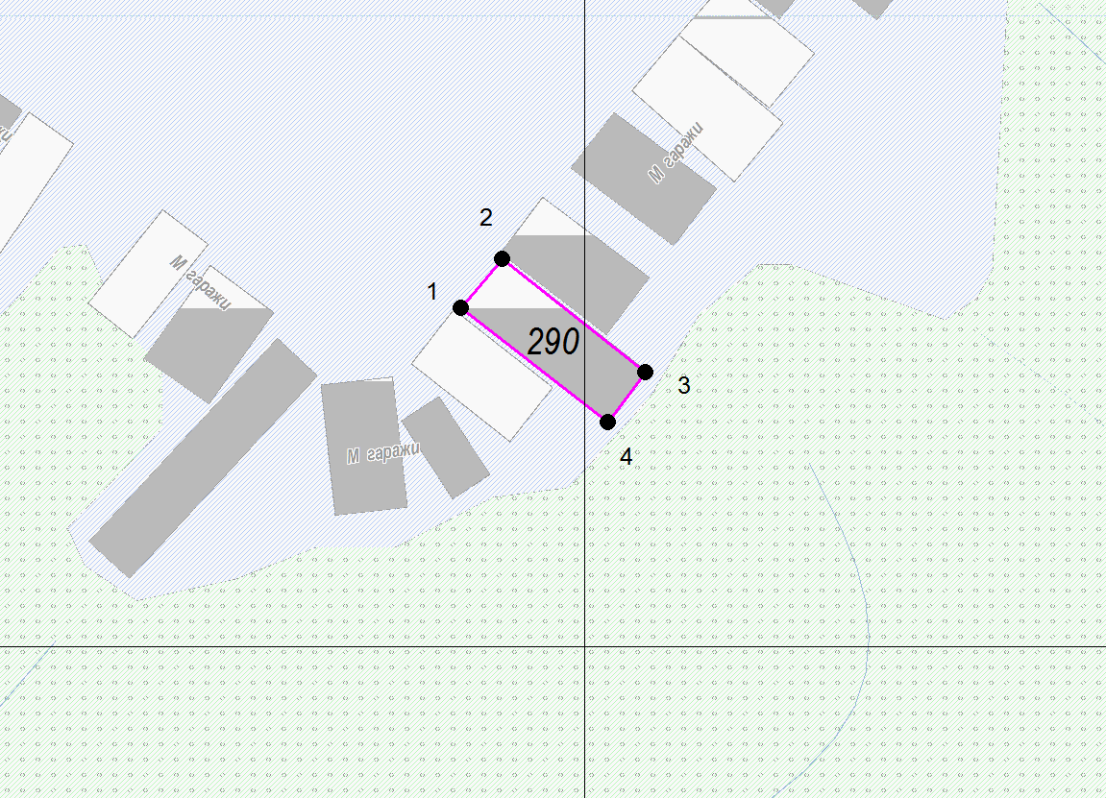

М 1:500

Координаты в системе МСК-38 зона 3 Иркутская область
№ | Х | Y
1 | 586464,94 | 3192344,52
2 | 586467,07 | 3192346,35
3 | 586462,10 | 3192352,67
4 | 586459,90 | 3192350,98
1 | 586464,94 | 3192344,52
S (металлического гаража) | 22,6 кв. м

Графическая схема размещения гаражей, являющихся некапитальными сооружениями, либо стоянок технических или других средств передвижения инвалидов вблизи их места жительства на территории городского округа муниципального образования «город Саянск», расположенной: Российская Федерация, Иркутская область, городской округ город Саянск, город Саянск, микрорайон Октябрьский,
юго-восточнее многоквартирного дома № 27
(№ 291 согласно Приложению 1)
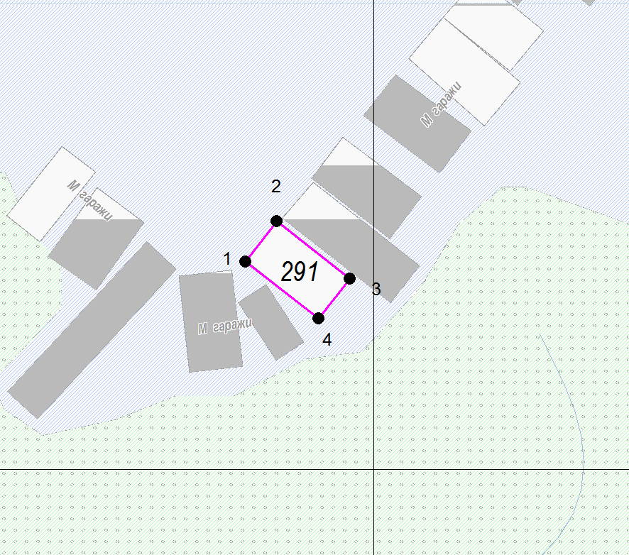

М 1:500

Координаты в системе МСК-38 зона 3 Иркутская область
№ | Х | Y
1 | 586462,41 | 3192342,33
2 | 586464,80 | 3192344,20
3 | 586461,38 | 3192348,55
4 | 586459,00 | 3192346,68
1 | 586462,41 | 3192342,33
S (металлического гаража) | 16,8 кв. м

Графическая схема размещения гаражей, являющихся некапитальными сооружениями, либо стоянок технических или других средств передвижения инвалидов вблизи их места жительства на территории городского округа муниципального образования «город Саянск», расположенной: Российская Федерация, Иркутская область, городской округ город Саянск, город Саянск, микрорайон Октябрьский,
юго-восточнее многоквартирного дома № 27
(№ 292 согласно Приложению 1)
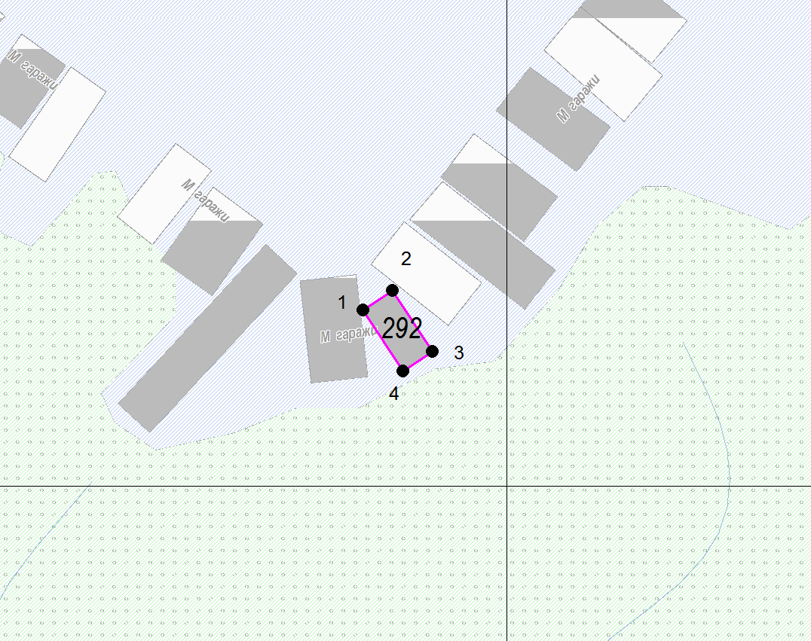

М 1:500

Координаты в системе МСК-38 зона 3 Иркутская область
№ | Х | Y
1 | 586459,91 | 3192341,92
2 | 586460,98 | 3192343,57
3 | 586457,55 | 3192345,80
4 | 586456,48 | 3192344,15
1 | 586459,91 | 3192341,92
S (металлического гаража) | 8,1 кв. м

Графическая схема размещения гаражей, являющихся некапитальными сооружениями, либо стоянок технических или других средств передвижения инвалидов вблизи их места жительства на территории городского округа муниципального образования «город Саянск», расположенной: Российская Федерация, Иркутская область, городской округ город Саянск, город Саянск, микрорайон Октябрьский,
юго-восточнее многоквартирного дома № 27
(№ 293 согласно Приложению 1)
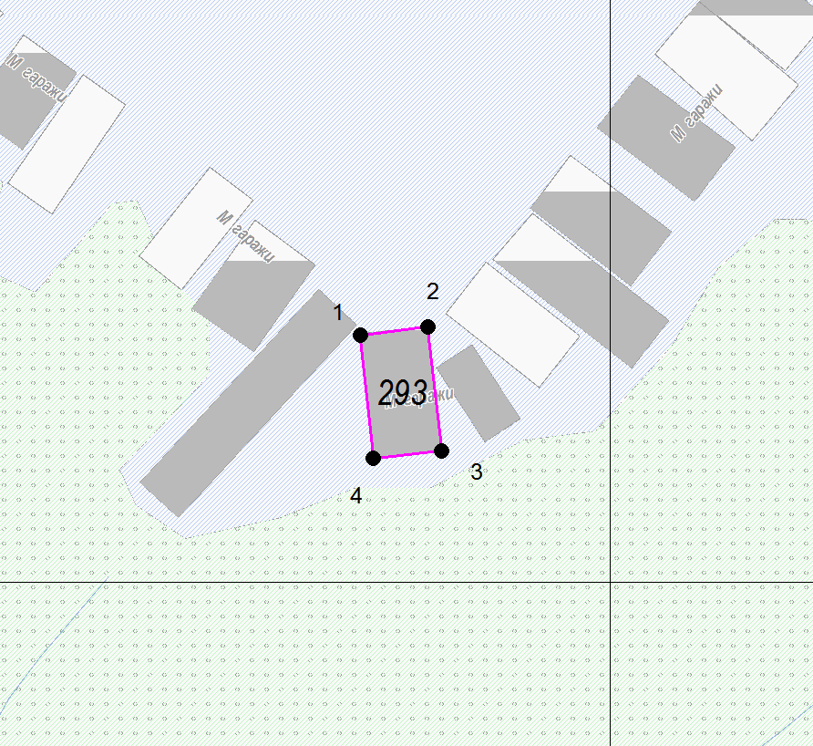

М 1:500

Координаты в системе МСК-38 зона 3 Иркутская область
№ | Х | Y
1 | 586461,47 | 3192338,37
2 | 586461,82 | 3192341,52
3 | 586456,09 | 3192342,15
4 | 586455,74 | 3192338,99
1 | 586461,47 | 3192338,37
S (металлического гаража) | 18,3 кв. м

Графическая схема размещения гаражей, являющихся некапитальными сооружениями, либо стоянок технических или других средств передвижения инвалидов вблизи их места жительства на территории городского округа муниципального образования «город Саянск», расположенной: Российская Федерация, Иркутская область, городской округ город Саянск, город Саянск, микрорайон Октябрьский,
юго-восточнее многоквартирного дома № 27
(№ 294 согласно Приложению 1)
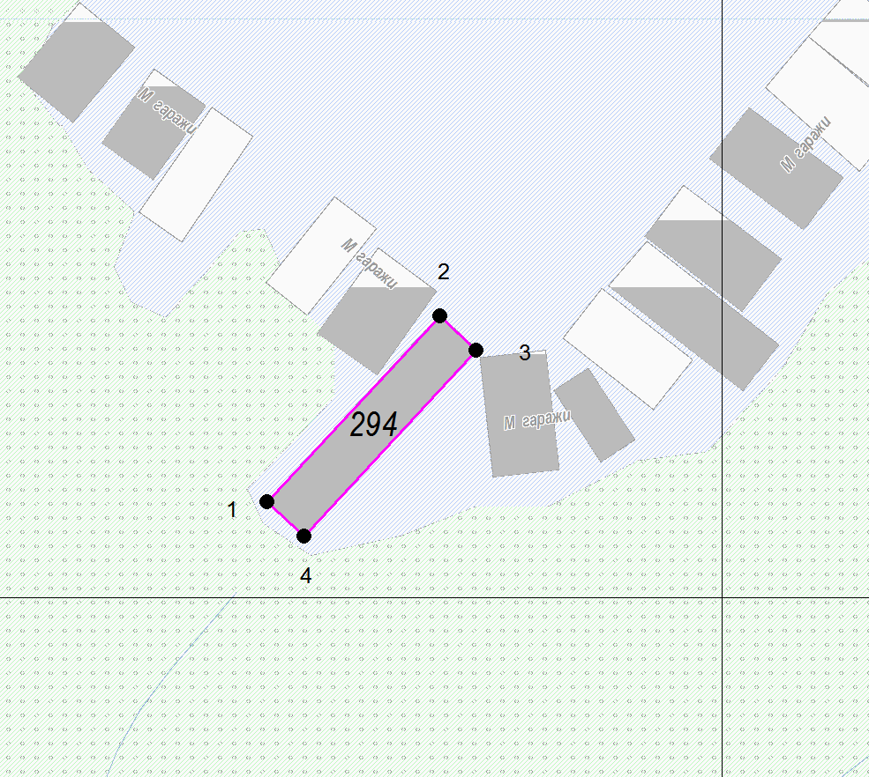

М 1:500

Координаты в системе МСК-38 зона 3 Иркутская область
№ | Х | Y
1 | 586454,59 | 3192328,14
2 | 586463,53 | 3192336,43
3 | 586461,88 | 3192338,18
4 | 586452,95 | 3192329,90
1 | 586454,59 | 3192328,14
S (металлического гаража) | 29,3 кв. м

Графическая схема размещения гаражей, являющихся некапитальными сооружениями, либо стоянок технических или других средств передвижения инвалидов вблизи их места жительства на территории городского округа муниципального образования «город Саянск», расположенной: Российская Федерация, Иркутская область, городской округ город Саянск, город Саянск, микрорайон Октябрьский,
юго-восточнее многоквартирного дома № 27
(№ 295 согласно Приложению 1)
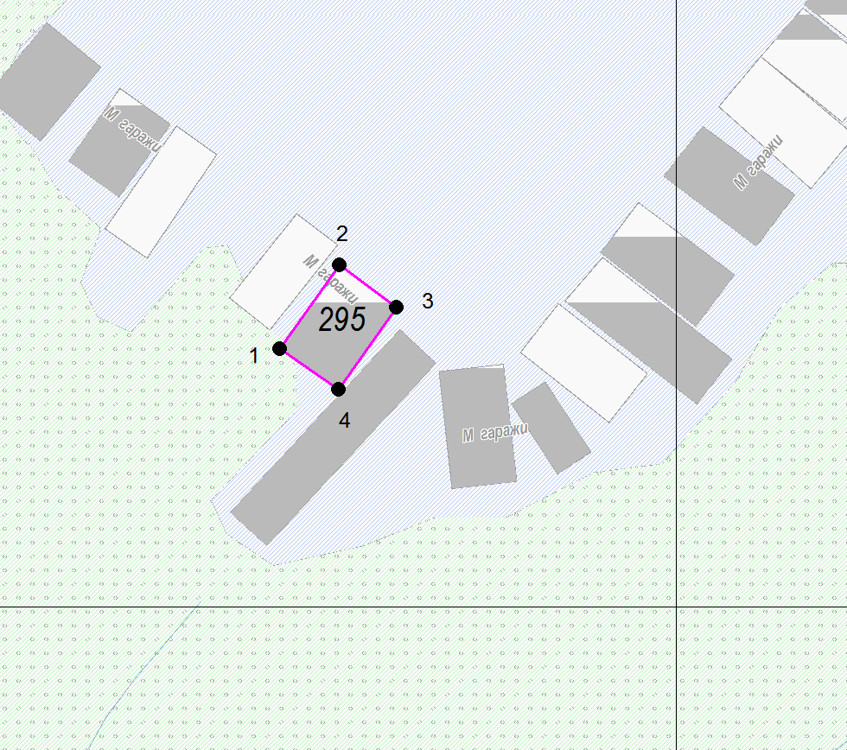

М 1:500

Координаты в системе МСК-38 зона 3 Иркутская область
№ | Х | Y
1 | 586462,66 | 3192330,57
2 | 586466,76 | 3192333,47
3 | 586464,67 | 3192336,26
4 | 586460,65 | 3192333,42
1 | 586462,66 | 3192330,57
S (металлического гаража) | 17,3 кв. м

Графическая схема размещения гаражей, являющихся некапитальными сооружениями, либо стоянок технических или других средств передвижения инвалидов вблизи их места жительства на территории городского округа муниципального образования «город Саянск», расположенной: Российская Федерация, Иркутская область, городской округ город Саянск, город Саянск, микрорайон Октябрьский,
юго-восточнее многоквартирного дома № 27
(№ 296 согласно Приложению 1)
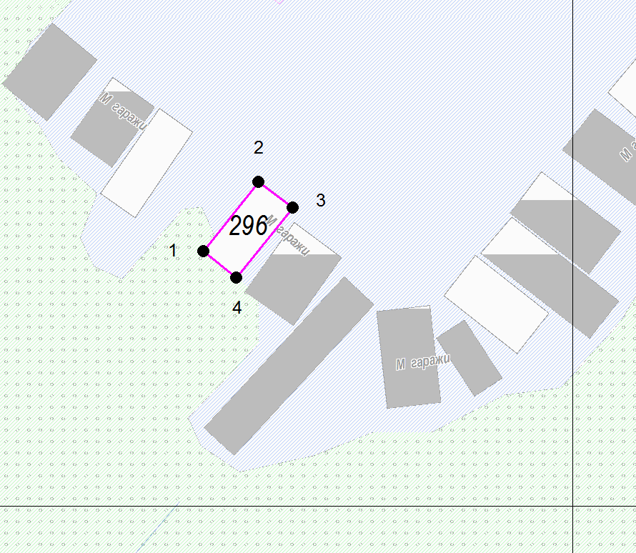

М 1:500

Координаты в системе МСК-38 зона 3 Иркутская область
№ | Х | Y
1 | 586465,08 | 3192328,08
2 | 586469,21 | 3192331,37
3 | 586467,69 | 3192333,38
4 | 586463,52 | 3192330,05
1 | 586465,08 | 3192328,08
S (металлического гаража) | 13,4 кв. м

Графическая схема размещения гаражей, являющихся некапитальными сооружениями, либо стоянок технических или других средств передвижения инвалидов вблизи их места жительства на территории городского округа муниципального образования «город Саянск», расположенной: Российская Федерация, Иркутская область, городской округ город Саянск, город Саянск, микрорайон Октябрьский,
юго-восточнее многоквартирного дома № 27
(№ 297 согласно Приложению 1)
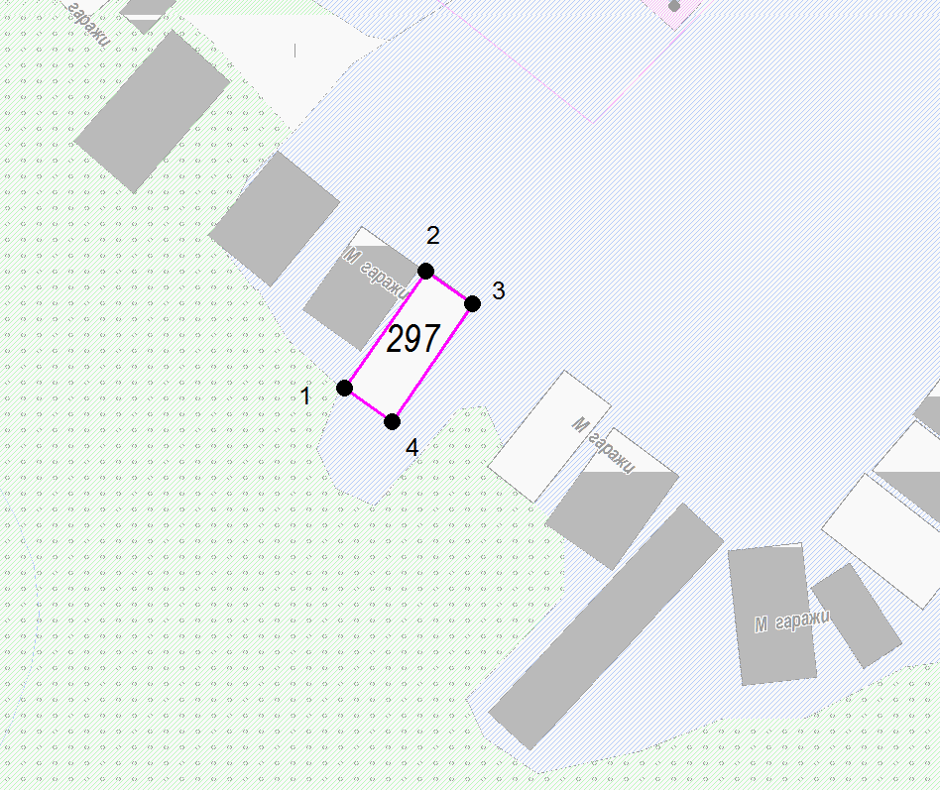

М 1:500

Координаты в системе МСК-38 зона 3 Иркутская область
№ | Х | Y
1 | 586468,47 | 3192322,00
2 | 586473,50 | 3192325,48
3 | 586472,10 | 3192327,45
4 | 586467,03 | 3192324,05
1 | 586468,47 | 3192322,00
S (металлического гаража) | 15 кв. м

Графическая схема размещения гаражей, являющихся некапитальными сооружениями, либо стоянок технических или других средств передвижения инвалидов вблизи их места жительства на территории городского округа муниципального образования «город Саянск», расположенной: Российская Федерация, Иркутская область, городской округ город Саянск, город Саянск, микрорайон Октябрьский,
юго-восточнее многоквартирного дома № 27
(№ 298 согласно Приложению 1)
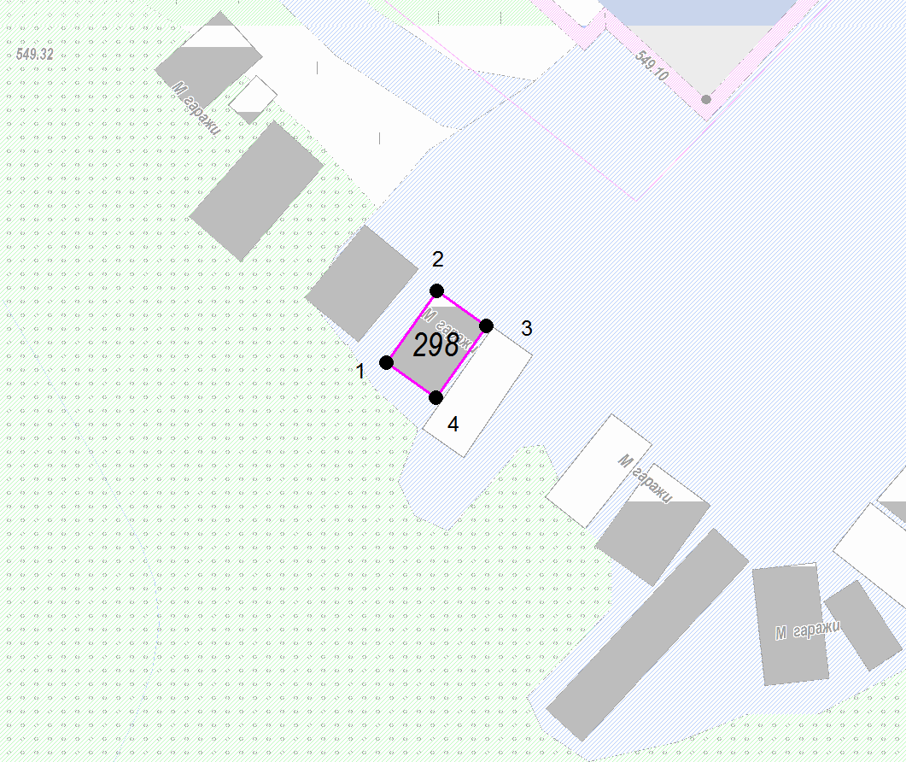

М 1:500

Координаты в системе МСК-38 зона 3 Иркутская область
№ | Х | Y
1 | 586471,78 | 3192320,21
2 | 586475,34 | 3192322,72
3 | 586473,60 | 3192325,19
4 | 586470,04 | 3192322,68
1 | 586471,78 | 3192320,21
S (металлического гаража) | 13,2 кв. м

Графическая схема размещения гаражей, являющихся некапитальными сооружениями, либо стоянок технических или других средств передвижения инвалидов вблизи их места жительства на территории городского округа муниципального образования «город Саянск», расположенной: Российская Федерация, Иркутская область, городской округ город Саянск, город Саянск, микрорайон Октябрьский,
юго-восточнее многоквартирного дома № 27
(№ 299 согласно Приложению 1)
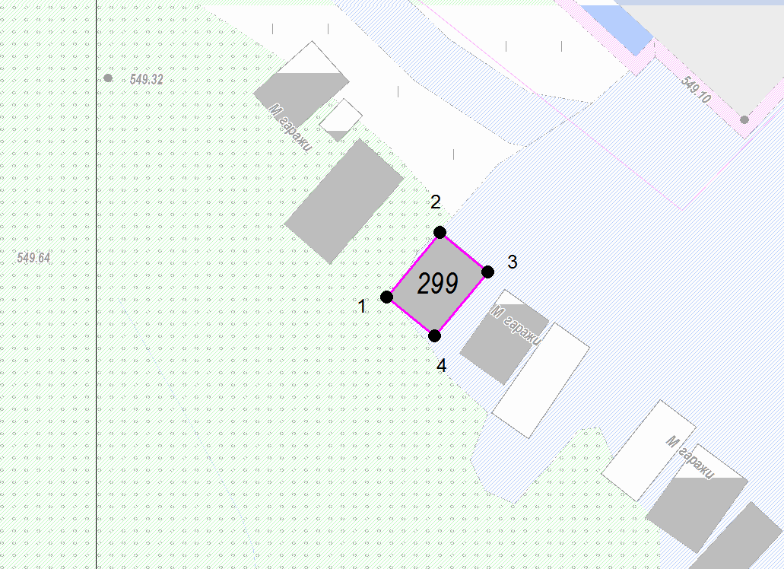

М 1:500

Координаты в системе МСК-38 зона 3 Иркутская область
№ | Х | Y
1 | 586474,97 | 3192316,17
2 | 586478,56 | 3192319,13
3 | 586476,37 | 3192321,77
4 | 586472,79 | 3192318,81
1 | 586474,97 | 3192316,17
S (металлического гаража) | 15,9 кв. м

Графическая схема размещения гаражей, являющихся некапитальными сооружениями, либо стоянок технических или других средств передвижения инвалидов вблизи их места жительства на территории городского округа муниципального образования «город Саянск», расположенной: Российская Федерация, Иркутская область, городской округ город Саянск, город Саянск, микрорайон Октябрьский,
юго-восточнее многоквартирного дома № 27
(№ 300 согласно Приложению 1)
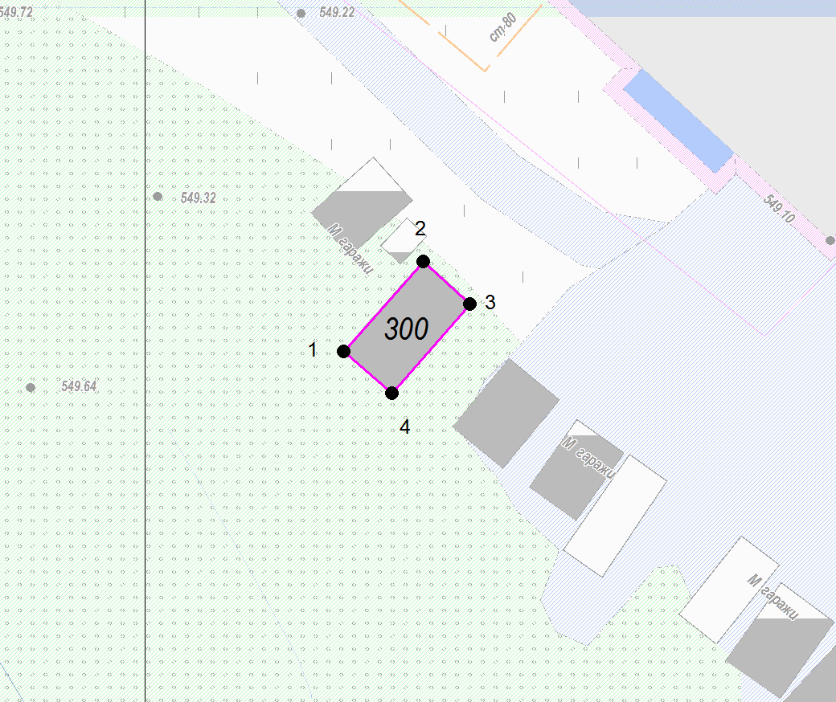

М 1:500

Координаты в системе МСК-38 зона 3 Иркутская область
№ | Х | Y
1 | 586478,99 | 3192310,43
2 | 586483,74 | 3192314,62
3 | 586481,50 | 3192317,10
4 | 586476,77 | 3192312,97
1 | 586478,99 | 3192310,43
S (металлического гаража) | 21,2 кв. м

Графическая схема размещения гаражей, являющихся некапитальными сооружениями, либо стоянок технических или других средств передвижения инвалидов вблизи их места жительства на территории городского округа муниципального образования «город Саянск», расположенной: Российская Федерация, Иркутская область, городской округ город Саянск, город Саянск, микрорайон Октябрьский,
юго-восточнее многоквартирного дома № 27
(№ 301 согласно Приложению 1)
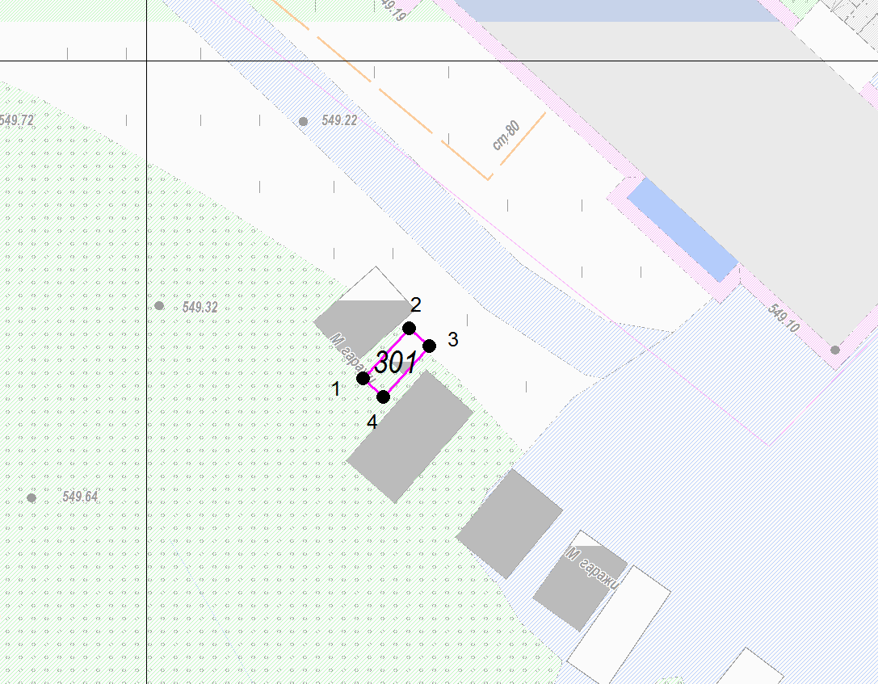

М 1:500

Координаты в системе МСК-38 зона 3 Иркутская область
№ | Х | Y
1 | 586483,34 | 3192311,34
2 | 586485,98 | 3192313,75
3 | 586485,02 | 3192314,80
4 | 586482,38 | 3192312,39
1 | 586483,34 | 3192311,34
S (металлического гаража) | 5,1 кв. м

Графическая схема размещения гаражей, являющихся некапитальными сооружениями, либо стоянок технических или других средств передвижения инвалидов вблизи их места жительства на территории городского округа муниципального образования «город Саянск», расположенной: Российская Федерация, Иркутская область, городской округ город Саянск, город Саянск, микрорайон Октябрьский,
юго-восточнее многоквартирного дома № 27
(№ 302 согласно Приложению 1)
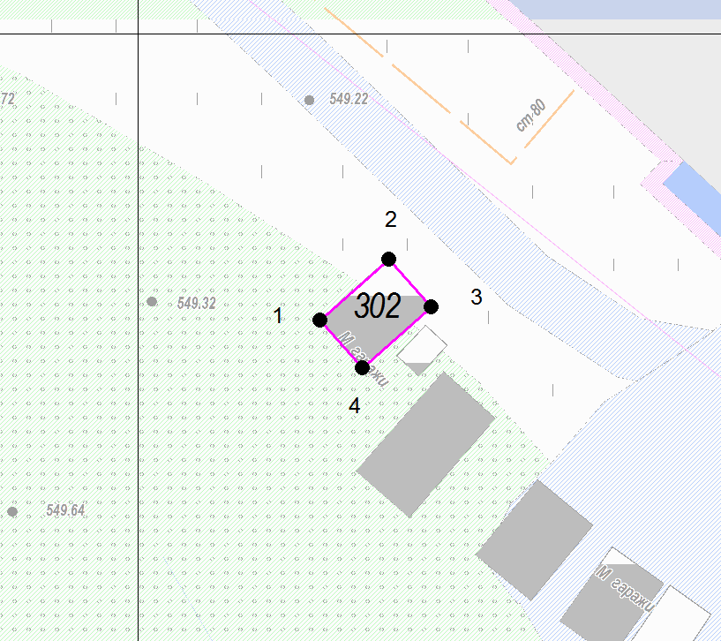

М 1:200

Координаты в системе МСК-38 зона 3 Иркутская область
№ | Х | Y
1 | 586486,26 | 3192308,71
2 | 586489,20 | 3192312,01
3 | 586486,91 | 3192314,04
4 | 586483,98 | 3192310,75
1 | 586486,26 | 3192308,71
S (металлического гаража) | 13,5 кв. м

Графическая схема размещения гаражей, являющихся некапитальными сооружениями, либо стоянок технических или других средств передвижения инвалидов вблизи их места жительства на территории городского округа муниципального образования «город Саянск», расположенной: Российская Федерация, Иркутская область, городской округ город Саянск, город Саянск, микрорайон Октябрьский,
юго-восточнее многоквартирного дома № 27
(№ 303 согласно Приложению 1)
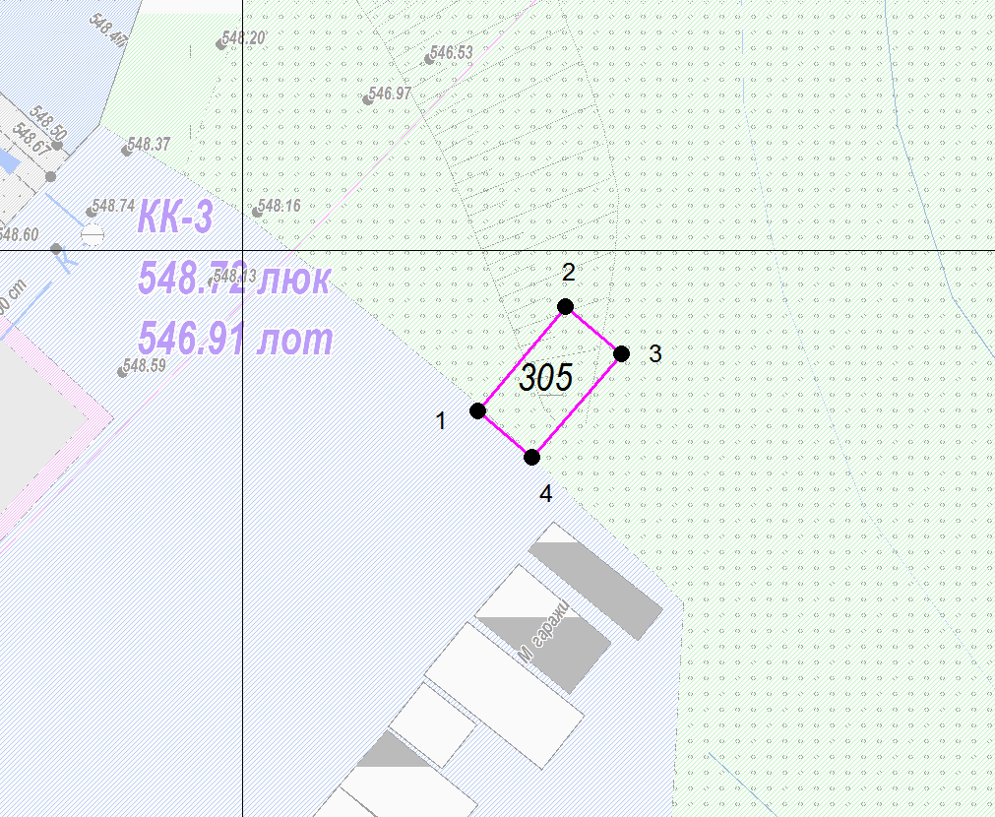
303

М 1:500

Координаты в системе МСК-38 зона 3 Иркутская область
№ | Х | Y
1 | 586493,08 | 3192360,11
2 | 586497,58 | 3192363,89
3 | 586495,55 | 3192366,30
4 | 586491,09 | 3192362,45
1 | 586493,08 | 3192360,11
S (металлического гаража) | 18,3 кв. м

